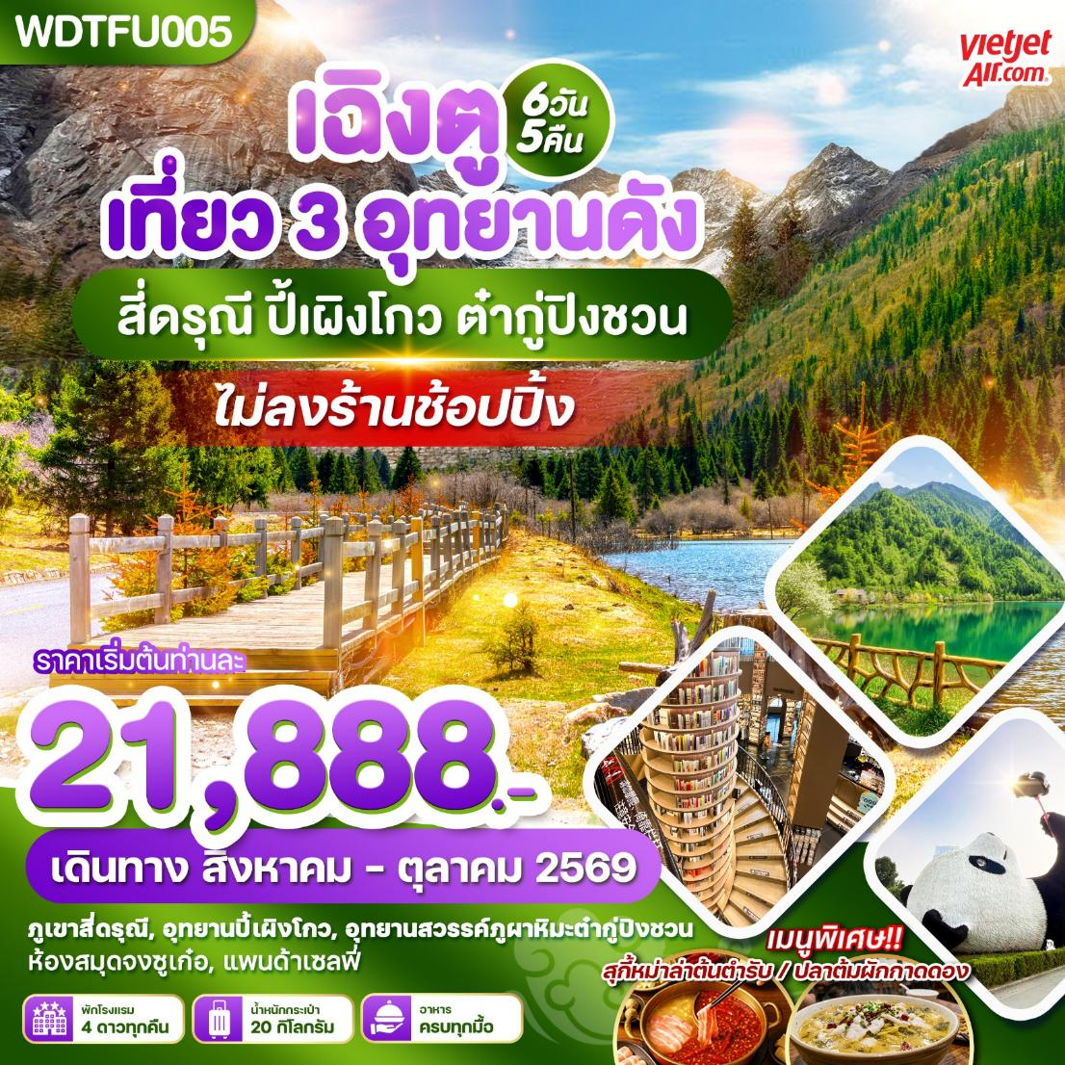

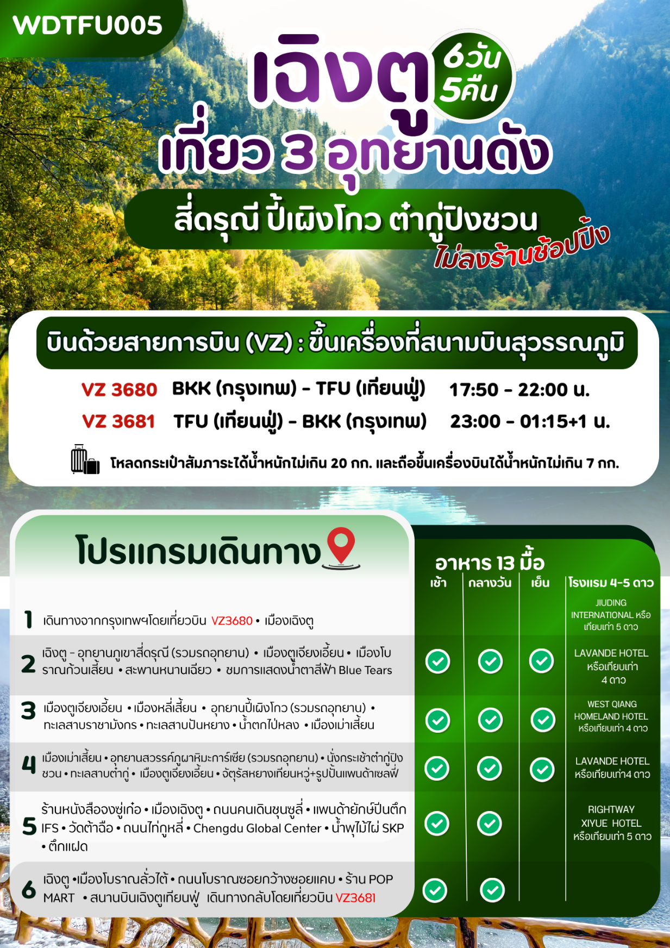

DAY 1 : กรุงเทพฯ (สนามบินสุวรรณภูมิ) - สนามบินเฉิงตูเทียนฟู่ (-/-/-)

14.30 น. คณะเดินทางพร้อมกันที่ สนามบินสุวรรณภูมิอาคารผู้โดยสารขาออก เคาน์เตอร์สายการบิน VIETJET AIR โดยมีเจ้าหน้าที่ให้การต้อนรับและอำนวยความสะดวกแจกเอกสารลงทะเบียนติดแท็กกระเป๋า
*** หมายเหตุ : เคาน์เตอร์เช็คอินปิดบริการก่อนเวลาเครื่องออก 60 นาที และไม่มีประกาศเตือนผู้โดยสารขึ้นเครื่อง ดังนั้นผู้โดยสารจำเป็นต้องพร้อม ณ ประตูขึ้นเครื่องก่อนเวลาเครื่องออกอย่างน้อย 45 นาที ***
17.50 น. นำท่านเดินทางสู่สนามบินเฉิงตู เทียนฟู่ ประเทศจีน เที่ยวบินที่ VZ3680
22.00 น. เดินทางถึง สนามบินเฉิงตู นำท่านผ่านด่านตรวจคนเข้าเมืองรับกระเป๋าสัมภาระ หลังจากนั้นนำท่านเดินทางเข้าสู่ ที่พัก เวลาท้องถิ่นเร็วกว่าประเทศไทย 1 ชั่วโมง (เพื่อความสะดวกในการนัดหมาย กรุณาปรับนาฬิกาของท่านเป็น เวลาท้องถิ่น) เมืองเฉิงตู ซึ่งเป็นเมืองหลวงของมณฑลเสฉวน ตั้งอยู่บริเวณลุ่มแม่น้ำหมินใจกลางมณฑล มีภูมิประเทศรายรอบไปด้วยเทือกเขา และมีสภาพภูมิอากาศที่เหมาะสมต่อการประกอบอาชีพเกษตรกรรม โดยมีฤดูร้อนที่อบอุ่น ฤดูหนาวที่ไม่หนาวนัก และมีปริมาณความชื้นสูง ประชากรเมืองเฉิงตูมีราว 10 ล้านคน จัดเป็นอันดับ 3 ของประเทศจีน ในปัจจุบันเป็นศูนย์กลางด้านการเมือง การทหาร และด้านการศึกษาของภูมิภาคตะวันตกเฉียงใต้
ที่พัก JIUDING INTERNATIONAL หรือ เทียบเท่าระดับ 5 ดาว
DAY 2 : เฉิงตู - อุทยานภูเขาสี่ดรุณี (รวมรถอุทยาน) – เมืองตูเจียงเอี้ยน - เมืองโบราณก้วนเสี้ยน –
สะพานหนานเฉียว – ชมการแสดงน้ำตาสีฟ้า Blue Tears (เช้า/กลางวัน/เย็น)

เช้า รับประทานอาหารเช้า ณ ห้องอาหารโรงแรม (มื้อที่ 1 )
นำท่านเดินทางสู่ เขตอุทยานหุบเขาสี่ดรุณี (ใช้เวลาเดินทางประมาณ 05.00-05.30 ชั่วโมง)
เที่ยง รับประทานอาหารเที่ยง ณ ภัตตาคาร (มื้อที่ 2 )
จากนั้นนำท่านเดินทางเข้าสู่ ภูเขาสี่ดรุณี(รวมรถอุทยาน) "ดรุณี" หรือ ชื่อกูเหนี่ยงซาน ตั้งอยู่ในมณฑลเสฉวน ประเทศจีน เป็นยอดเขา 4 ลูกที่เรียงรายติดต่อกันไปจากทิศเหนือถึงทิศใต้เป็นระยะทาง3.5 กิโลเมตร โดยมีความสูงเหนือระดับน้ำทะเลแบ่งเป็น 6,250 เมตร/ 5,664 เมตร/ 5,454 เมตร และ5,355 เมตร บนยอดเขาทั้ง 4 แห่งนี้จะมีหิมะปกคลุมตลอดทั้งปี ทำให้ดูเหมือนส่วนศีรษะที่คลุมด้วยผ้าสีขาวของหญิงสาว 4 คน จึงเป็นที่มาของชื่อ "ภูเขาสี่ดรุณี" นั่นเองพื้นที่บริเวณภูเขาสี่ดรุณีนั้นเป็นพื้นที่ชั้นหินแบบยุคโบราณ, เพราะเหตุผลที่ว่า ยอดเขามีลักษณะแปลกที่พบเห็นได้น้อย, บนยอดเขามีหิมะปกคลุมตลอดปี, ทำให้ได้รับฉายาว่า "ราชินีแห่งดินแดนเสฉวน" หรือ "ภูเขาศักดิ์สิทธิ์แห่งดินแดนทางทิศตะวันออก" มียอดเขาที่มีระดับความสูงน้ำทะเลสูงเกิน 5000 เมตร ถึง 61 ลูก, รอยต่อระหว่างภูเขามีบ่อ บึงทะเลสาบอยู่ถึง 25 แห่ง มีน้ำตกอยู่ 120 กว่าแห่งหมายเหตุ: เป็นรถของอุทยานแบบรวม ไม่สามารถเหมารถได้ หลังจากนั้นนำท่านเที่ยวชม ตูเจียงเอี้ยน เมืองโบราณแห่งมณฑลเสฉวน ไม่ได้มีเพียงความงดงามของธรรมชาติเท่านั้น แต่ยังเต็มไปด้วยเรื่องราวของภูมิปัญญาโบราณที่เปลี่ยนแปลงและยกระดับการบริหารจัดการน้ำอย่างเป็นระบบ ซึ่งที่ตูเจียงเอี้ยนแห่งนี้ก็ได้กลายเป็นมรดกโลกโดย UNESGO อีกด้วย นำท่านเดินทางสู่ เมืองโบราณก้วนเสี้ยน โดดเด่นด้วยสถาปัตยกรรมจีนโบราณ ถนนคนเดิน บรรยากาศย้อนยุค อาคารไม้ และตรอกซอกซอยยังคงกลิ่นอายจีนโบราณ เหมาะกับการถ่ายรูป เพลินเพลิดกับอาหารท้องถิ่น อาทิเช่น หมาล่า เส้นก๋วยเตี๋ยว และของกินเล่นต่างๆ รวมถึงมีของให้เลือกซื้อมากมาย มีทั้งของที่ระลึก งานหัตถกรรม และสินค้าพื้นเมือง หลังจากนั้น ไปที่ สะพานหนานเฉียว แห่งเมืองตูเจียงเอี้ยน สะพานโบราณเก่าแก่กว่า 2,000 ปี เป็นแลนด์มาร์คที่เต็มไปด้วยเสน่ห์ของสถาปัตยกรรมจีนโบราณที่ทอดยาวข้ามแม่น้ำ โดยเฉพาะตอนกลางคืน แสงไฟที่ประดับสะพานจะสะท้อนลงบนผิวน้ำกลายเป็นเฉดสีฟ้าน้ำเงินที่สวยงามราวกับอยู่ในโลกแห่งจินตนาการ การจัดอันดับเป็นสถานที่ท่องเที่ยว สะพานหนานเฉียวได้ระดับ 5A ของจีน ที่นี่ยังเต็มไปด้วยร้านค้าต่างๆ ที่เรียงรายอยู่สองข้างทาง ไม่ว่าจะเป็นของที่ระลึกพื้นเมือง เสื้อผ้า เครื่องประดับ ไปจนถึงขนมท้องถิ่นและของกินที่หลากหลาย นักท่องเที่ยวสามารถเช่าชุด และแต่งหน้าเป็น พส.จีน ถ่ายรูปสวยๆ แบบจัดเต็มได้เลย นำท่านชมการแสดงแสงสีน้ำตาสีฟ้า เป็นสถานที่ท่องเที่ยวยามค่ำคืนขนาดใหญ่ที่มีธีมเป็นน้ำในโครงการอนุรักษ์น้ำตูเจียงเอี้ยน ซึ่งเป็นมรดกทางวัฒนธรรมของโลกโดยผสมผสานเทคโนโลยีสมัยใหม่เข้ากับวัฒนธรรมการอนุรักษ์น้ำโบราณครอบคลุมพื้นที่กว่า 1,000 เอเคอร์ จุดชมวิวแห่งนี้คือการแสดงแสงและเงา "น้ำตาสีฟ้า"น้ำตาสีน้ำเงินเป็นจุลินทรีย์เรืองแสงที่มีลักษณะเฉพาะซึ่งจะเปล่งแสงสีฟ้าเมื่อถูกกระตุ้นส่งผลให้ทะเลสาบปล่อยแสงสีฟ้าลึกลับในเวลากลางคืน นักท่องเที่ยวที่มาเยือนทะเลสาบชิงเฉิงทางเรือจะรู้สึกราวกับอยู่ในแดนสวรรค์และสัมผัสได้ถึงความอ่อนโยนและความเงียบสงบของผืนน้ำ (การแสดงขึ้นอยู่กับวันเดินทาง อาจมีการยกเลิกหรือใช้เวลาเดินทางนานกว่ากำหนด อาจเกิดจากสภาพอากาศหรือการจราจร ซึ่งไม่สามารถคาดการณ์ล่วงหน้าได้ และบริษัทฯ ไม่สามารถคืนเงินได้เนื่องจากการแสดงไม่มีค่าเข้าชม)

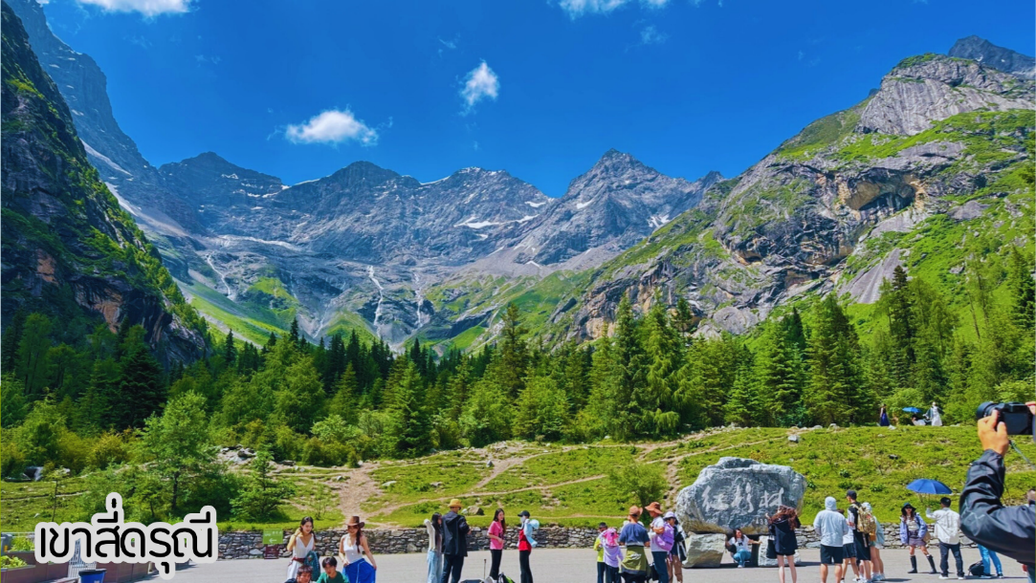

ค่ำ รับประทานอาหารค่ำ ณ ภัตตาคาร (มื้อที่ 3 )
ที่พัก LAVANDE HOTEL หรือเทียบเท่าระดับ 4 ดาว

DAY 3 : เมืองตูเจียงเอี้ยน -เมืองหลี่เสี้ยน - อุทยานปี้เผิงโกว (รวมรถอุทยาน) – ทะเลสาบราชามังกร –
ทะเลสาบปันหยาง –น้ำตกไป่หลง - เมืองเม่าเสี้ยน (เช้า/กลางวัน/เย็น)

เช้า รับประทานอาหารเช้า ณ ห้องอาหารของโรงแรม (มื้อที่ 4)
จากนั้นนำท่านเดินทางไปยัง เมืองหลี่เสี้ยน ที่ตั้งอยู่ใกล้กับอุทยานแห่งชาติปี้เผิงโกวและยังเป็นจุดพักสำหรับนักท่องเที่ยวที่เดินทางไปยังปี้เผิงโกว นำท่านสัมผัสสวรรค์แห่งธรรมชาติที่ อุทยานปี้เผิงโกว ค้นพบมนต์เสน่ห์ของอุทยานปี้เผิงโกว สถานที่ที่ธรรมชาติรังสรรค์ความงดงามไว้อย่างน่าทึ่งเพลิดเพลินกับภูเขาหิมะตระการตา ทะเลสาบสีมรกตใสราวกระจก และป่าสีสันสดใสที่เปลี่ยนไปตามฤดูกาล โดยเฉพาะในฤดูใบไม้ร่วงที่ปกคลุมด้วยสีทองแดงและเหลืองระยิบระยับ (รวมรถอุทยาน + รถกลอฟ์แล้ว)

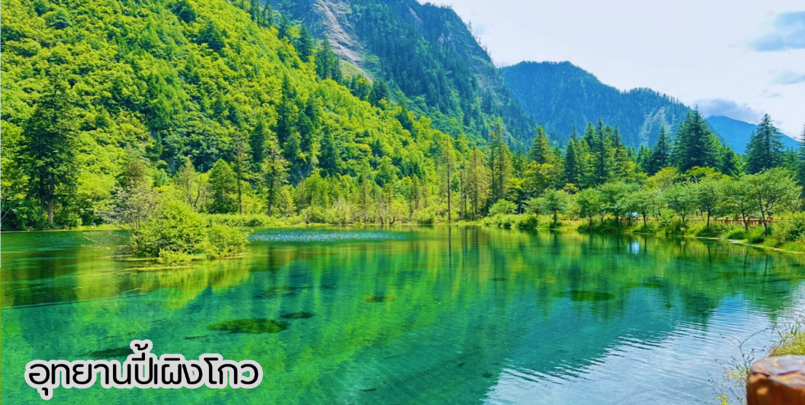

เที่ยง รับประทานอาหารกลางวัน ณ ภัตตาคาร (มื้อที่ 5)
นำท่านชม ทะเลสาบราชามังกร หรือ หลงหวังไห่เป็นหนึ่งในไฮไลต์สำคัญของอุทยานปี้เผิงโกวทะเลสาบแห่งนี้มีน้ำใสสะอาดราวกระจก สะท้อนภาพภูเขาหิมะและป่าไม้โดยรอบอย่างงดงาม นอกจากนี้ยังมี ทะเลสาบปันหยางซึ่งเป็นอีกหนึ่งจุดเด่นที่ดึงดูดนักท่องเที่ยวเช่นกันถือเป็นจุดที่เหมาะสำหรับการเดินเล่นพักผ่อนและดื่มด่ำกับธรรมชาติอันเงียบสงบ อีกไฮไลท์คือ น้ำตกไป่หลง เป็นอีกหนึ่งสถานที่สำคัญภายในอุทยานปี้เผิงโกว น้ำตกนี้มีความสูงและสวยงาม โดยกระแสน้ำจะไหลลงมาจากหน้าผาเหมือนม่านน้ำสีขาว เปรียบเสมือน "มังกรขาว" ที่กำลังพุ่งลงมาจากสวรรค์น้ำตกไป่หลงถือเป็นจุดถ่ายภาพยอดนิยม เพราะล้อมรอบไปด้วยธรรมชาติอันเขียวชอุ่มและบรรยากาศสดชื่น นอกจากนี้ เสียงน้ำตกที่ดังกังวานช่วยสร้างความผ่อนคลาย (**หิมะขึ้นอยู่กับสภาพอากาศ และจุดท่องเที่ยวในอุทยานอาจมีการเปลี่ยนแปลงตามความเหมาะสม**) หลังจากนั้นนำท่านเดินทางสู่ เมืองเม่าเสี้ยน
ค่ำ รับประทานอาหารค่ำ ณ ภัตตาคาร (มื้อที่ 6)
ที่พัก WEST QIANG HOMELAND HOTEL หรือเทียบเท่าระดับ 4 ดาว
DAY 4 : เมืองเม่าเสี้ยน – อุทยานสวรรค์ภูผาหิมะการ์เซีย (รวมรถอุทยาน) - นั่งกระเช้าต๋ากู่ปิงชวน –
ทะเลสาบต๋ากู่ - เมืองตูเจียงเอี้ยน – จัตุรัสหยางเทียนหวู่+รูปปั้นแพนด้าเซลฟี่
(เช้า/กลางวัน/เย็น)

เช้า รับประทานอาหารเช้า ณ ห้องอาหารโรงแรม (มื้อที่ 7 )
นำท่านเดินทางสู่ อุทยานสวรรค์ภูผาหิมะการ์เซีย “ต๋ากู่ปิงชวน” (รวมกระเช้าขึ้นลง+รถกอล์ฟ) ถือได้ว่าเป็นอุทยานสมบัติทางธรรมชาติที่ล้ำค่าของมณฑลเสฉวน ที่มีความงามไม่แพ้อุทยานและทะเลสาบใดใดบนโลกมนุษย์ อุทยานสวรรค์ภูผาหิมะการ์เซีย “ต๋ากู่ปิงชวน” ถูกค้นพบผ่านดาวเทียมเมื่อปี ค.ศ. 1992 โดยนักวิทยาศาสตร์ชาวญี่ปุ่น หลังจากได้ตรวจสอบพื้นที่จึงทราบว่าที่เป็นธารน้ำแข็งที่ตั้งอยู่ต่ำที่สุด ใหญ่ที่สุด และอายุน้อยที่สุดในโลก และยังตั้งอยู่ไม่ไกลจากตัวเมืองทำให้สามารถเดินทางไปท่องเที่ยวได้ง่าย ซึ่งคนในพื้นที่มีความเชื่อว่าภายในธารน้ำแข็งแห่งนี้นั้นมีเทพเจ้าศักสิทธ์พิทักษ์อยู่ จึงทำให้ไม่มีใครสามารถพิชิตยอดเขาแห่งนี้ได้จุดที่สูงที่สุดมีความสูงจากระดับน้ำทะเลประมาณ 5,286 เมตรเป็นภูผาธารน้ำแข็งที่ศักดิ์สิทธิ์ ชาวบ้านเชื่อว่ามีเทพเจ้าพิทักษ์ภูเขาแห่งนี้อยู่ ทำให้ภูผาแห่งนี้ยังมิเคยมีใครพิชิตยอดเขาได้
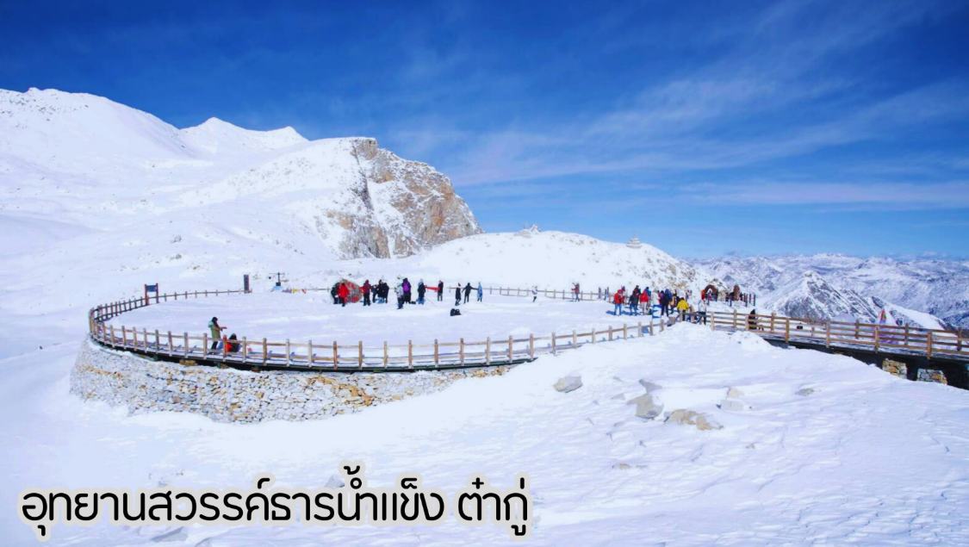

เที่ยง บริการอาหารเที่ยง ณ ภัตตาคาร (มื้อที่ 8 )
หลังอาหารกลาวันนำท่าน นั่งกระเช้าชมภูเขาน้ำแข็งหิมะ 3 ลูกที่เชื่อว่าเป็น สันหลังมังกรที่มีความงดงามฉากเบื้องหน้าเป็นภูเขาที่สูงชันตัดกับท้องฟ้าที่มีสีฟ้าครามสดใสและพระอาทิตย์สะท้อนการ์เซียคล้ายดั่งภูเขาเงินระยิบระยับสะท้อนเข้าสู่สายตาดั่งได้นั่งกระเช้าชมภูเขาสวรรค์ที่หาชมได้ยากยิ่งนัก จากนั้นนำท่านชม 3 ทะเลสาบสวรรค์ที่งดงามไม่แพ้ จิ่วจ้ายโกว ทะเลสาบสาบจินโฮวไห่ ทะเลสาบหงษ์ ลำธารคู่รัก ทะเลสาบต๋ากู่ และทะเลสาบที่ถือได้ว่าเป็นจุดที่สำคัญที่สุดในอุทยานแห่งนี้ “ ทะเลสาบต๋ากู่ ” หรือเรียกอีกชื่อหนึ่งว่า ทะเลสาบน้ำมนต์ขอพร เพราะชาวเผ่ามีการเล่าขานว่าเมื่อใดที่มีเรื่องเดือดร้อนใจ ให้มากราบไหว้เทพเจ้าศักดิ์สิทธิ์ที่คุ้มครองทะเลสาบนามูแห่งนี้จะทำให้เรื่องที่เดือดเนื้อร้อนใจคลายลงหรือต้องการขอพรต่อองค์เทพเจ้าก็จะสมหวังดั่งใจหมาย ทำให้ทะเลสาบนี้ถือเป็นทะเลสาบที่มีความสำคัญยิ่งนัก มีประวัติความเป็นมากว่า 1,000 ปีผ่านมา น้ำทะเลสาบนั้นจะมีสีสันที่แตกต่างกันไปแล้วแต่ช่วงฤดูกาล ในช่วงฤดูร้อนและช่วงใบไม้ผลินั้นน้ำทะเลสาบจะมีสีเขียวเข้มคล้ายดั่งหยกที่จมอยู่ก้นแม่น้ำ ในช่วงใบไม้ร่วงนั้นทะเลสาบจะเต็มไปด้วยสีสันของใบไม้หลากหลายสีที่ร่วงหล่นลงจากต้นมาที่ทะเลสาบ ในช่วงหน้าหนาวจะเป็นสีขาวเต็มไปด้วยหิมะน้ำแข็งที่ดูแล้วคล้ายดั่งยืนอยู่ในยุโรปไม่เหมือนอยู่ในเมืองจีนจากนั้นนำท่านเดินทางกลับเข้าสู่ เมืองตูเจียงเอี้ยน นำท่านชม หมีแพนด้านอนเซลฟี่ หมีแพนด้าที่นอนเซลฟี่ เป็นหนึ่งในประติมากรรมศิลปะที่น่ารักและโดดเด่น ตั้งอยู่ในเมืองตูเจียงเยี่ยน โดยเราจะเห็นหมีแพนด้านอนหงายพร้อมถือสมาร์ทโฟนไว้ในมือเหมือนกำลังถ่ายเซลฟี่ สะท้อนถึงการผสมผสานระหว่างวัฒนธรรมสมัยใหม่กับสัญลักษณ์ทางธรรมชาติอย่างหมีแพนด้า โดยเมืองตูเจียงเยี่ยนเป็นที่ตั้งของศูนย์อนุรักษ์หมีแพนด้าเฉิงตู และต้องไม่พลาดชมความน่ารักของหมีแพนด้า เห็นแล้วต้องอดใจไม่ไหวขอถ่ายรูปเป็นที่ระลึกกับหมีแพนด้าตัวนี้กันเป็นแถว
ค่ำ รับประทานอาหารค่ำ ณ ภัตตาคาร (มื้อที่ 9)
ที่พัก LAVANDE HOTELหรือเทียบเท่าระดับ 4 ดาว
DAY 5 : ร้านหนังสือจงซู่เก๋อ - เมืองเฉิงตู – ถนนคนเดินชุนซูลี่ – แพนด้ายักษ์ปีนตึก IFS - วัดต้าฉือ –
ถนนไท่กูหลี่ – Chengdu Global Center – น้ำพุไม้ไผ่ SKP – ตึกแฝด
(เช้า/กลางวัน/-)

เช้า รับประทานอาหารเช้า ณ ห้องอาหารของที่พัก (มื้อที่ 10)
นำท่านชม ร้านหนังสือจงซู่เก๋อ โดดเด่นด้วยบันได ที่ดีไซเนอร์กล่าวเป็นบันไดสู่สรวงสวรรค์หนังสือที่ดูศักดิ์สิทธิ์และน่าพิศวง และชั้นวางหนังสือมีรูปทรงจากแรงบันดาลใจของโคมไฟ ร้านหนังสือ สุดคูล บนชั้นของห้างสรรพสินค้า Réel Mall ในย่านจิ้งอันกลางมหานครเซี่ยงไฮ้ สาธารณรัฐประชาชนจีน ออกแบบโดยสตูดิโอออกแบบ เพื่อเติมเต็มความสุขให้ลูกค้าผู้รักการอ่านหนังสือ ภายใต้คอนเซ็ปต์พื้นที่แห่งความสงบเงียบ พร้อมสเปซชวนผ่อนคลาย แตกต่างจากบรรยากาศพลุกพล่านภายนอก จากนั้นนำท่านเดินทางกลับสู่เมืองเฉิงตู (ใช้เวลาประมาณ 1 ชม.)
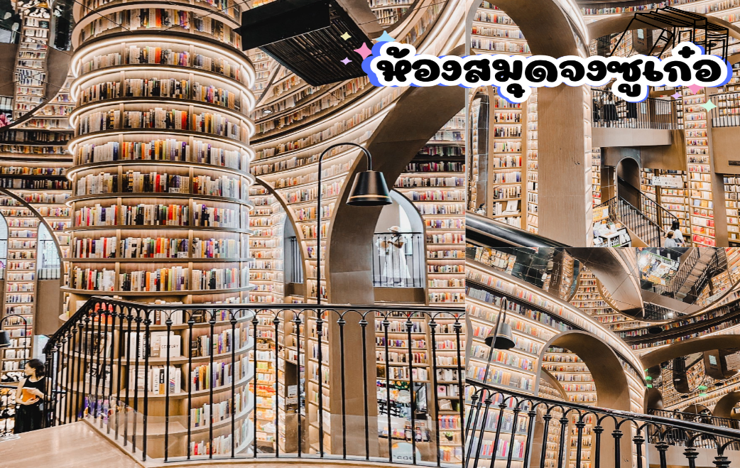

หลังจากนั้นเดินทางสู่ ถนนคนเดินชุนซีลู่ ย่านช้อปปิ้งหลายช่วงตึกของเฉิงตู ซึ่งเป็นย่านวัยรุ่น และขายสินค้าที่ทันสมัยทั้งสินค้าแบรนด์เนมและช้อปเสื้อผ้า รองเท้า กระเป๋า รวมถึงร้านขายของกินมากมาย จะเทียบกับทั้งละแวกสยาม ของกรุงเทพฯก็คงพอได้ ขอเตือนขาช้อปทั้งหลายว่า ควรจำร้านรวงที่เดินผ่านหรือปักหมุดในแอพแผนที่ให้ดี เพราะนอกจากช็อปไฮสตรีตทั้งแบรนด์จีนแบรนด์นอกตรงถนนสายหลักแล้ว ยังมีห้างสรรพสินค้า (Parkson หวังฝูจิ่ง ไท่ผิงหยาง อิเซตัน อิโตะโยะกะโดะ ฯลฯ) ตรอกซอกซอย ร้านทุกอย่าง 10 หยวน นำท่านชมจุดเช็คอินที่หลายท่านควรมา แพนด้ายักษ์ เป็นแพนด้าที่อ้วนน่ารักกำลังป่ายปีนตึกเป็นประติมากรรม แพนด้ายักษ์แขวนอยู่บน อาคาร IFS ในใจกลางเมืองเฉิงตู และเมื่อท่านเดินจนสุดถนนท่านได้พบกับ จอสาม 3 มิติ ขนาดใหญ่ยักษ์ที่หัวถนนโดยท่านสามารถเห็นภาพสามมิติ ด้วยตาเปล่า จอสามมิตินี้มีภาพดน่ารักวนเวียนกันไปโดยฉพาะภาพที่สร้างความ สนใจให้กับนักท่องเที่ยวที่ผ่านไปมาก็คงไม่พ้นจ้าหมีแพนด้าที่ต่าง ทำให้นักท่องเที่ยวต้องหยุดชมความน่ารัก
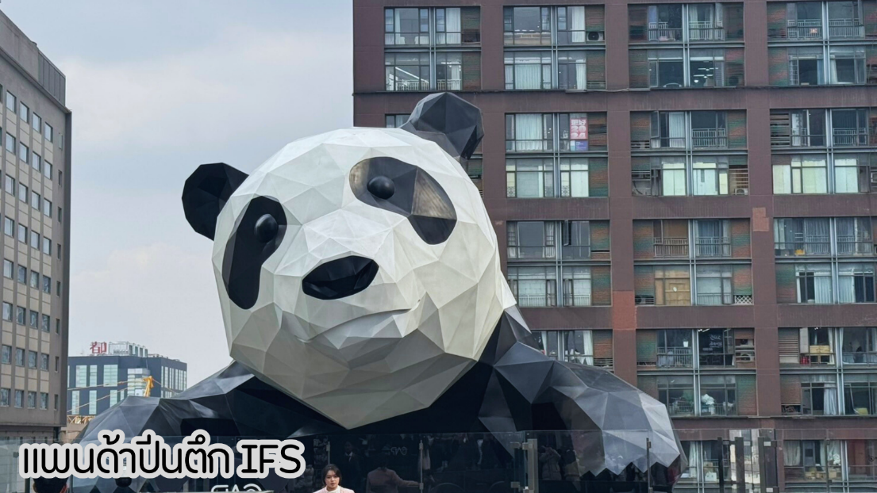
เที่ยง บริการอาหารเที่ยง ณ ภัตตาคาร (มื้อที่ 11 ) เมนูพิเศษ...สุกี้เสฉวน
นำท่านเดินทางสู่ วัดต้าฉือ วัดพุทธเก่าแก่แห่งเฉิงตู สร้างขึ้นตั้งแต่ราชวงศ์เว่ยตะวันออก (ค.ศ. 317-420) เคยเป็นที่ศึกษาของพระเสวียนจั้ง (พระถังซำจั๋ง) ก่อนเดินทางสู่อินเดีย ปัจจุบันเป็นสถานที่สงบใจกลางเมือง ใกล้แหล่งช้อปปิ้ง Taikoo Li ผสมผสานความเก่าแก่และความทันสมัยอย่างลงตัว จากนั้นให้ท่านได้อิสระช้อปปิ้งหรือพักผ่อนตามอัธยาศัย ถนนไท่กู๋หลี่ แหล่งช้อปปิ้งสุดหรูใจกลางเฉิงตู ผสมผสานสถาปัตยกรรมจีนโบราณกับ ความโมเดิร์น รวมแบรนด์หรู คาเฟ่ชิค ๆ และร้านอาหารสุดเก๋สวรรค์นักช้อป แฟชั่นไฮเอนด์-สตรีทแบรนด์ครบ จัดเต็มทั้ง Gucci, Chanel, Supreme ฯลฯ นำท่านเดินทางไปยัง Global Center SKP เป็นอาคารขนาดใหญ่ที่ถือว่าเป็นหนึ่งในอาคารที่ใหญ่ที่สุดในโลก มีพื้นที่ใช้สอยกว่า 1.7 ล้านตารางเมตร และมีทุกสิ่งที่คุณต้องการสำหรับการท่องเที่ยวแบบครบวงจร ตั้งแต่ห้างสรรพสินค้า โรงแรม สวนน้ำในร่ม และศูนย์ประชุมขนาดใหญ่ โดยศูนย์การค้านี้เป็นแหล่งช้อปปิ้งระดับไฮเอนด์ที่รวมแบรนด์หรูจากทั่วโลก จุดเด่นของ SKP การตกแต่งหรูหราทันสมัย มอบประสบการณ์ช้อปปิ้งที่เหนือระดับ รวมร้านค้าแบรนด์ดังระดับโลก เช่น Louis Vuitton, Gucci, Chanel และ Hermes จุดไฮไลท์ อีกทั้งยังมี น้ำตกกลางแจ้ง ขนาดใหญ่ด้วย โดยน้ำตกนี้ตั้งอยู่ในพื้นที่ภายนอกอาคาร ซึ่งเป็นส่วนหนึ่งของการตกแต่งและสร้างบรรยากาศธรรมชาติรอบๆ อาคาร น้ำตกกลางแจ้งนี้สร้างความรู้สึกสดชื่นและเป็นจุดที่นักท่องเที่ยวสามารถเพลิดเพลินกับธรรมชาติและความสวยงามได้อีกทางหนึ่ง ห้าง SKP เฉิงตูห้างหรูระดับโลกที่ขึ้นชื่อเรื่องแฟชั่นไฮเอนด์และการตกแต่งที่ทันสมัย ไฮไลต์ห้ามพลาดคือ โชว์น้ำพุไม้ไผ่ การแสดงสุดอลังการที่ผสมผสานแสง สี เสียง และการเคลื่อนไหวของน้ำพุเข้ากับศิลปะไม้ไผ่ได้อย่างงดงาม สร้าง บรรยากาศที่ไม่เหมือนที่ไหนในโลก นำท่านเดินทางสู่ จุดเช็คอินตึกแฝด แลนด์มาร์คสุดล้ำใจกลางเมืองเฉิงตู ตึกแฝดสัญลักษณ์แห่งความทันสมัยที่ตั้งตระหง่านคู่กัน โดดเด่นทั้งกลางวันและยิ่งสวยสะดุดตายามค่ำเมื่อมีการประดับไฟระยิบระยับ นักท่องเที่ยวไม่พลาดมาเก็บภาพมุมสวยเป็นที่ระลึก
**อิสระอาหารค่ำเพื่อความสะดวกในการท่องเที่ยว**
ที่พัก RIGHTWAY XIYUE HOTEL หรือเทียบเท่าระดับ 5 ดาว
DAY 6 : เฉิงตู - เมืองโบราณลั่วไต้ - ถนนโบราณซอยกว้างซอยแคบ - ร้าน POP MART –
สนามบินเฉิงตูเทียนฟู่ - สนามบินสุวรรณภูมิ (กรุงเทพฯ) (เช้า/กลางวัน/-)

เช้า รับประทานอาหารเช้า ณ ห้องอาหารของที่พัก (มื้อที่ 12)
นำท่านเดินทางสู่ เมืองโบราณลั่วไต้ หรือเมืองที่ถูกนิยามว่า “แกะดำ” ใน วัฒนธรรมเสฉวนบนที่ราบเฉิงตูของประเทศจีนมีหมู่บ้านกระจายตัวอยู่หลายแห่ง หนึ่งในนั้นคือหมู่บ้าน “ลั่วไต้” สาเหตุที่เรียกที่นี่ว่าเป็นหมู่บ้าน “แกะดำ”นั้นเป็นเพราะว่าคนในหมู่บ้านแห่งนี้พูดภาษาคนละภาษากับชาวบ้านใน หมู่บ้านรอบๆ และเมืองนี้ยังถูกใช้เป็นสถานที่ต้นแบบในการ์ตูนชื่อดังของจีน อย่าง Big Fish & Begonia เป็นเรื่องราวของภูติน้อยที่แปลงกายเป็นโลมาสีแดง กับหนุ่มน้อยชาวประมง
เที่ยง รับประทานอาหารเที่ยง ณ ภัตตาคาร(มื้อที่ 13) เมนูพิเศษ...ปลาต้มผักกาดดอง
จากนั้นนำท่านเที่ยวชม ถนนโบราณควานไจ่เซี่ยงจื่อ แปลเป็นไทยได้ใจความ “ซอยกว้างซอยแคบ” จัดว่ามีเสน่ห์ ของความเป็นอาคารตกแต่งด้วยเรื่องราววิถีชีวิตการเป็นอยู่ของคนจีนเฉิงตูในสมัยโบราณ แต่ผสมความทันสมัยใส่ เข้าไปได้อย่างลงตัว ถนนคนเดินมี 3 ซอย แต่ละซอยมีความยาวประมาณ 400 เมตร มีร้านค้าเล็กๆ ตั้งเรียงรายอยู่ในแต่ละซอยและตรอกให้เดินช้อปกันเพลิน ทั้งร้านหนังสือ ร้านชา-กาแฟ บาร์ เสื้อผ้า ไปจนถึงร้านอาหารนานาชนิด รวมร้านค้าทุกซอยแล้วมีจำนวนหลายร้อยร้านค้าและพลาดไม่ได้กับ POP MART ร้านค้าของเล่นที่ฮิตมาแรงอย่างมาก ณ ตอนนี้ให้ท่านได้เลือกจุ่ม ART TOYS สะสมเป็นของที่ระลึกกลับประเทศไทย
**อิสระอาหารค่ำเพื่อความสะดวกในการท่องเที่ยว**
ได้เวลาอันสมควรนำท่านเดินทางสู่ สนามบินเฉิงตูเทียนฟู่ เพื่อเดินทางกลับประเทศไทย
23.30 น. นำท่านเดินทางสู่ สนามบินสุวรรณภูมิ ประเทศไทย เที่ยวบินที่ VZ3681
01.40+1 น. เดินทางถึง สนามบินสุวรรณภูมิ ประเทศไทย โดยสวัสดิ์ภาพ พร้อมความประทับใจ
***************************************************************************************************

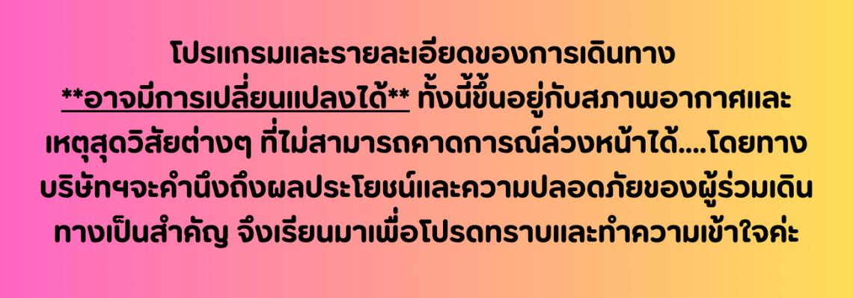
อัตราค่าบริการ*ราคาพิเศษ!! ไม่มีราคาเด็ก*
เด็กทารก อายุ 0-2 ปี จ่าย 7,500 ไม่มีที่นั่งบนเครื่องบิน
วันเดินทาง | ราคาทัวร์/ท่าน  ห้องละ 2-3 ท่าน | ราคา  ห้องพักเดี่ยว | ที่นั่ง
01 – 06 สิงหาคม 2569 | 21,888.- | 5,500.- | 20+1
08 – 13 สิงหาคม 2569 | 22,888.- | 5,500.- | 20+1
10 - 15 กันยายน 2569 | 23,888.- | 6,000.- | 20+1
22 – 27 กันยายน 2569 | 23,888.- | 6,000.- | 20+1
08 - 13 ตุลาคม 2569 **วันนวมินทรมหาราช | 25,888.- | 6,500.- | 20+1
10 - 15 ตุลาคม 2569 | 24,888.- | 6,500.- | 20+1
20 - 25 ตุลาคม 2569 **วันปิยะมหาราช | 26,888.- | 6,500.- | 20+1
27 ตุลาคม – 1 พฤศจิกายน 2569 | 25,888.- | 6,500.- | 20+1
28 ตุลาคม – 2 พฤศจิกายน 2569 | 25,888.- | 6,500.- | 20+1
29 ตุลาคม – 3 พฤศจิกายน 2569 | 25,888.- | 6,500.- | 20+1
30 ตุลาคม – 4 พฤศจิกายน 2569 | 25,888.- | 6,500.- | 20+1
